FUTUR ET CONDITIONNEL
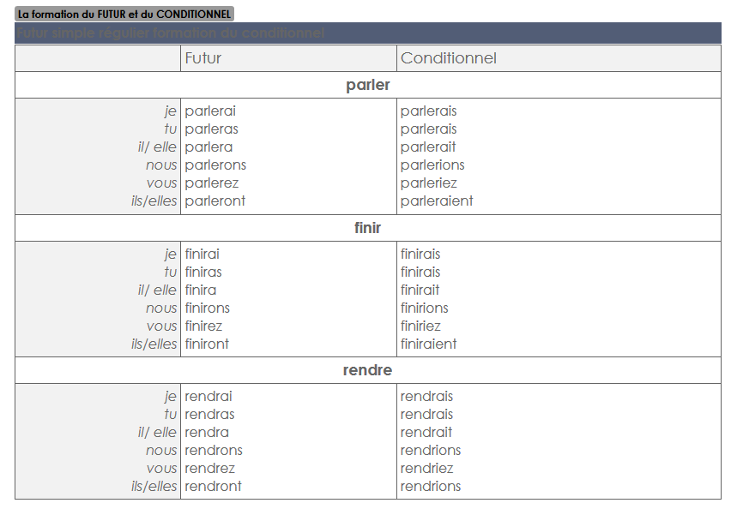
pR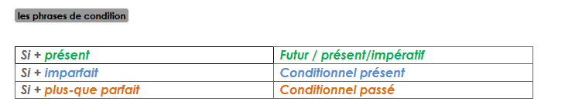
Si je peux  Si c’est possible  Si les présidents sont d’accord | J’  Ma famille  Les étudiants
OU
J’  Ma famille  Les étudiants | Si je peux  Si c’est possible  Si les présidents sont d’accord

II. ON « IMAGINE »
Si je pouvais  Si c’était possible  Si les présidents étaient d’accord | J’  Ma famille  Les étudiants

J’  Ma famille  Les étudiants | Si je pouvais  Si c’était possible  Si les présidents étaient d’accord

III. REGRET
Si j’avais pu  Si ça avait été possible  Si les présidents avaient été d’accord | J’  Ma famille  Les étudiants

OU
J’  Ma famille  Les étudiants | Si j’avais pu  Si ça avait été possible  Si les présidents avaient été d’accord

